متوسطة: السدراية التاريخ: 17/ 01 / 2021
الفوج
الأول

المستوى: السنة الأولى متوسط المدة: 45 دقيقة
العلامة
الفرض المحروس الأول في مادة المعلوماتية
20
التمرين الأول: إملا الفراغات بالكلمات التالية : (4 ن)
الحاسوب – استقبال – جهاز – علم – إخراج.
- ......................هو ......................يسمح ب .......................البيانات وتخزينها ومعالجتها و ....................... النتائج المطلوبة.
التمرين الثاني: اربط كل كلمة بترجمتها: (4 ن)
الـفـــأرة Informatique
الـطــابــعــة Ecran
الـشـــاشــــــة Souris
المــعــلــومــاتــيــة Imprimante
1

التمرين الثالث: سمِّ العناصر المرقمة في الشكل المقابل : (4 ن)
2
4
3
- .................................
- .................................
- .................................
- .................................

التمرين الرابع: أكمل الفراغات بما يناسب : (8 ن)
المكون |  | 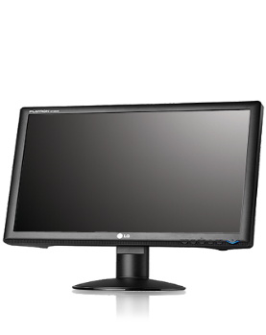 | 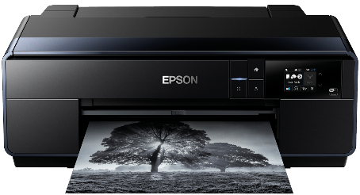
نوع المكون  (أساسي ، ثانوي ) | ......................... | ......................... | .........................
ماهو دوره؟ | .......................................  .......................................  ........................................  ........................................ | .......................................  .......................................  ........................................  ........................................ | .......................................  ........................................  ........................................  ........................................

متوسطة: السدراية التاريخ: 17/ 01 / 2021
الفوج
الثاني

المستوى: السنة الأولى متوسط المدة: 45 دقيقة
العلامة
الفرض المحروس الأول في مادة المعلوماتية
20
التمرين الأول: إملا الفراغات بالكلمات التالية : (4 ن)
المعلومات – تعتمد – الحاسوب – علم – معالجة .
المعلوماتية هي .................. يسمح بــ ................. ................ .بطريقة آلية أي عن طريق ................. وبإتباع برامج مخزنة مسبقا.
التمرين الثاني: اربط كل كلمة بترجمتها: (4 ن)
لـوحـــة الـمــفــاتــيــح Ordinateur
الـحـــاســوب unité centrale
مـخـــزن الـــطـــاقــة Clavier
الـوحــــدة الـمــركــزيـــة Onduleur

التمرين الثالث: سمِّ العناصر المرقمة في الشكل المقابل : (4 ن)
4
3
2
1
- .................................
- .................................
- .................................
- .................................

التمرين الرابع: أكمل الفراغات بما يناسب : (8 ن)
المكون | 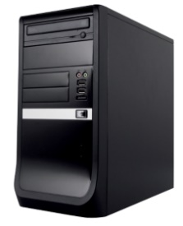 | 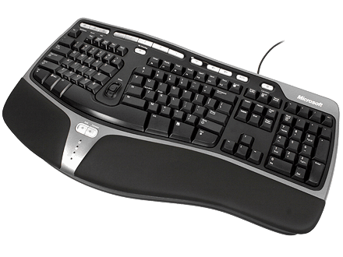 | 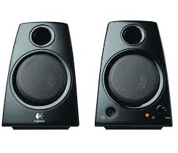
نوع المكون  (أساسي ، ثانوي ) | ......................... | ......................... | .........................
ماهو دوره؟ | .......................................  .......................................  ........................................  ........................................ | .......................................  .......................................  ........................................  ........................................ | .......................................  ........................................  ........................................  ........................................

